TP5 DEVWEB

Q 1.1)

- Content-Type: application/json

- Date: [date]

- Connection: keep-alive

Q 1.2)

L'en-tête Content-Type est passé de text/html à application/json.

Q 1.3)

Le contenue reçue est : {"message":"I'm OK"}

Q 1.4)

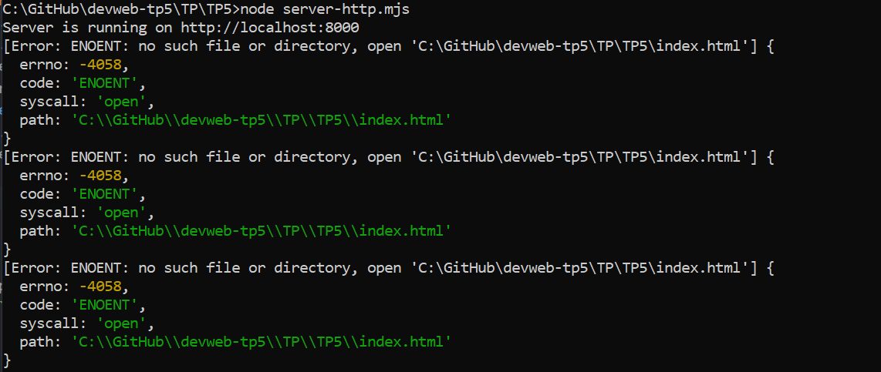

Erreur affiché : Error: ENOENT: no such file or directory, open 'index.html'

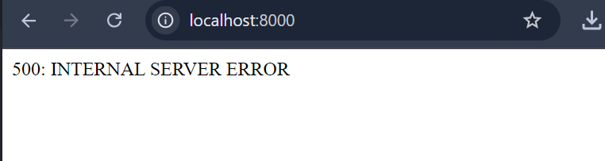

Q 1.7)

-http-dev : Pour le développement, avec rechargement automatique.

-http-prod : Pour la production, optimisé pour la performance.

Q 1.8)

<http://localhost:8000/index.html>

<http://localhost:8000/random.html>

<http://localhost:8000/>

<http://localhost:8000/dont-exist>

Partie2

Q 2.3)

• X-Powered-By : Express (indique que l'application utilise Express).

• Content-Type : Automatiquement défini en fonction du type de contenu (par exemple, text/html ou application/json).

• Date : La date et l'heure actuelles.

• Connection : Indique si la connexion est maintenue (keep-alive).

Q 2.4)

L'événement "listening" est déclenché lorsque le serveur commence à écouter sur l'adresse et le port spécifiés. Cela signifie que le serveur est prêt à recevoir des requêtes HTTP, ce qui se produit juste après que la méthode server.listen() a été exécutée avec succès.

Q 2.5)

L'option qui redirige / vers /index.html dans Express est l'option index du middleware express.static. Elle est activée par défaut et permet de rediriger les requêtes vers la racine / vers le fichier index.html.

Q 2.6)

Ctrl+R (rafraîchissement standard) : Le fichier style.css est servi à partir du cache du navigateur avec le code HTTP 304 Not Modified. Cela signifie que le fichier n'a pas été modifié depuis la dernière fois qu'il a été récupéré.

Ctrl+Shift+R (rafraîchissement forcé) : Le fichier style.css est rechargé depuis le serveur avec le code HTTP 200 OK. Cela force le navigateur à ignorer son cache et à demander à nouveau le fichier.